[](http://1.bp.blogspot.com/-gLWXNPCT4uE/VCkbe8XTyrI/AAAAAAAAnHo/TZBN5LHZz3M/s800/frame_masking_tape4.jpg)[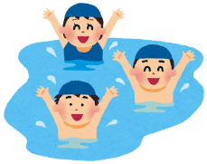](http://3.bp.blogspot.com/-GE6e40avvTk/UZ2VBHz4gLI/AAAAAAAATso/49XiQSuBohg/s800/kids_pool.png)



[](http://2.bp.blogspot.com/-kjNMi_byDjU/VnE4axtwCZI/AAAAAAAA2Ak/XNZxFuny0Lg/s800/tsuyu_mark08_niji.png)

[](http://4.bp.blogspot.com/-ZACXW7TN0Dc/VnE4Z6VheeI/AAAAAAAA2AM/mlWGNrdIONM/s800/tsuyu_mark05_kaeru.png)

**～しみ！プール～**

　がはじまります！

　はであるため、づくりにはなスポーツです。しかし、するとできやの、のなどをうスポーツでもあります。でしくできるように、をしっかりしましょう。

[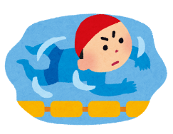](http://3.bp.blogspot.com/-OtAmUd1phUk/U-8GkF6oAPI/AAAAAAAAk68/-qkuUM-QHVE/s800/suiei_hiraoyogi.png)

[](http://4.bp.blogspot.com/-zwk4DFUQR9s/UfIJLJBjHTI/AAAAAAAAWeo/vGvThOkjYkY/s800/hibiscus_skyblue.png)プールにるの

[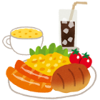](http://www.irasutoya.com/2013/05/blog-post_5620.html)　**①**はったにをうため、**たっぷりをとり、ごはんをずべてきましょう**。

[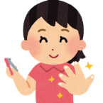](http://www.irasutoya.com/2014/08/blog-post_255.html)**②**がかけてしまったり、にけがをさせてしまうおそれがあるため、

**のつめはくっておきましょう。**

**③**などののため、耳あかがたまっている人は、**のそうじをしておきましょう**。

[](http://4.bp.blogspot.com/-uxBNIPMIaTE/UfIJJGFUqoI/AAAAAAAAWeA/L-wwAnLu6vs/s800/hibiscus_blue.png)プールにるの

**①**おなかがえるので、トイレにきたくなります。**でなくても、トイレにずきましょう**。

**②をしっかりいましょう**。しっかりしないと、わぬけがのになってしまいます。

**③**みんながるプールです。**シャワーで、のよごれをとし、きれいにしてからりましょう**。

**④**にたいのにると、がびっくりしてしまいます。**にい、やからをかけ、をにならしましょう**。

[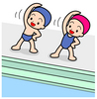](https://school.sedoc.ne.jp/member/modules/myalbum/photo.php?lid=17893&referpage=index)**⑤ばんそうこうをはったままらないようにしましょう**。プールのにちてです。

**⑥**けがのにもなるので、**ヘアピンはずとって入りましょう**。

[](http://4.bp.blogspot.com/-RckLDch_z-k/UfIJJ8lTHGI/AAAAAAAAWeM/6Au63sOFgFg/s800/hibiscus_orange.png)プールのでの

[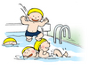](https://school.sedoc.ne.jp/member/modules/myalbum/photo.php?lid=12327&referpage=index)**①**で**トイレにったら、ずシャワーでをよくってからプールに**りましょう。

**②**わぬにつながるため、**しずめあいやいかけっこはしません**。

**③**のにしたがい、で**なをとりましょう**。

[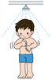](https://school.sedoc.ne.jp/member/modules/myalbum/photo.php?lid=12375&referpage=index)**④がくなったら、すぐにくにいるやにいましょう**。

[](http://4.bp.blogspot.com/-d1jCsXGA6qY/UfIJKE_LHkI/AAAAAAAAWeU/whaJhIZAWW8/s800/hibiscus_pinnk.png)プールからたの

**①**シャワーで**しっかりやをいします**。すどおりするだけではきれいになりません。

[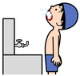](https://school.sedoc.ne.jp/member/modules/myalbum/photo.php?lid=26923&referpage=index)**②もしっかりい、うがいもしましょう**。

[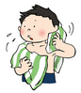](https://school.sedoc.ne.jp/member/modules/myalbum/photo.php?lid=6482&referpage=index)[](http://2.bp.blogspot.com/-67UNmmEijvs/VCkbeBHPjZI/AAAAAAAAnHY/03a0I1aTJKw/s800/frame_masking_tape3.jpg)**③**にかからないようにするため、**タオルのしりはしません**。

[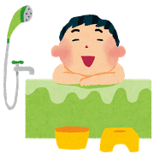](http://www.irasutoya.com/2012/12/blog-post_7707.html)[](http://2.bp.blogspot.com/-LQsTtZc39ng/UfIJKjnbIYI/AAAAAAAAWeg/PiIt-wdBv6w/s800/hibiscus_red.png)　　 にったら・・・

[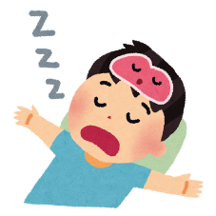](http://1.bp.blogspot.com/-Y2afFl7fdg8/UsZuGTHVYRI/AAAAAAAAc3s/6I1nxDHWOGo/s800/suimin_nonrem.png)**①**をしてしましょう。

**②**おに入って、やをきれいにしましょう。

**③**めにて、のれをとりましょう。

がいときにをしてプールにるのはひかえましょう。

このおたよりにいてあることをしっかりって、でしくができるようにしましょう。

[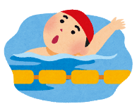](http://3.bp.blogspot.com/-cYDZstDaA9w/U-8GkZxgApI/AAAAAAAAk7E/17IXuePnOMU/s800/suiei_seoyogi.png)[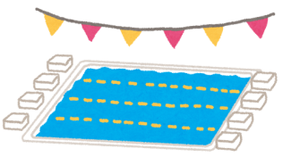](http://4.bp.blogspot.com/-B2lG7nbQS7s/UZYlLxAqswI/AAAAAAAATK8/xBolWYdpRHo/s800/suiei_pool.png)

○おうちの方へ○

アタマジラミにごください

アタマジラミはの中にすみ、からします。そのため、かゆみをひきおこし、かきむしっているうちに、がついて、をおこすこともあります。

ふれあったり、子、タオルをしたりしてもうつります。

　ごでもお子の子をしてみていただけるよう、ごとご力をよろしくおいします。

**≪**アタマジラミとは？**≫**

　アタマジラミは、のをって生きています。とてもかゆくなります。

一本ののに１～３のをみつけ、一ほどでからかえり、２４日でをりしています。はふけとなり、手ではらったり、をきかけたくらいではのかられません。

**≪**シラミのサイン**≫**

子どもがにや耳のうしろのをかくことがあります。

＊シラミが大にとりついていることはではなことなので、のしいかゆみをえることはないです。

**≪**アタマジラミを見つけたら**≫**

・を受する。

＊もしくは、でしてする。

・ 大人ができるだけをし、を見つけたら、のついたのをりる。

・ ２日し、はドライヤーでしっかりをかし、にをにする。

・ タオルのはしない。

・ カバー、シーツはできるだけりえる。

＊にいため、（60～70℃）してからする。

・ をくっつけてぶことをける。

**≪** **≫**

① をいつもにする。（シャンプーの泡をよくすすぐことが大切です。）

② タオルのはける。

③ れた日はをし、カバーやシーツ、タオルもよくする。

＊もしされたは、と今後ののためにまでごください。

丹波小学校　℡：88－０２５１



１は虫

２はです

耳鼻科検診で校医の先生から個別指導を受けました。

眼科・耳鼻科検診が６月１６日（木）に終わりました。耳鼻科検診の校医の先生が一人一人のお子様に次のことを個別指導してくださいました。参考にしていただけたらと思います。

＊鼻血が出やすい→　なかなか鼻血が止まらなかったり、頻繁に鼻血が出る場合は、一度検査してみることをおすすめします。

＊→　　健康な方では、耳垢はもともと自然に耳の外に排出する性質をもっているため、乾性（カサカサ）の方なら耳掃除の必要はほとんどありません。むやみに耳掃除を行うことで、外耳道に傷をつけたり、かえって耳垢を奥に押し込んでしまうことにもなり得ます。

ただし、湿性（ベトベト）の方、代謝の早いお子さん、高齢者の方、外耳道が狭い方などは耳垢が溜まりやすく、このような方の場合は、定期的な耳掃除が必要です。自分で耳掃除するときには入り口付近をそっと綿棒でぬぐうだけにし、耳の奥は触らないようにしましょう。

外耳炎のほとんどは過剰な耳掃除と言われています。耳掃除は1カ月に1～2回で十分です。耳垢が溜まりやすい方には、2～3カ月に1度、クリニックで耳掃除をしてもらうことをおすすめします。

＊鼻づまり→　鼻づまりが日常的にあることは誰でもストレスに感じます。学習の集中力の妨げになる場合は治療をおすすめします。

[00007783.jpg](https://school.sedoc.ne.jp/member/modules/myalbum/photo.php?lid=10156&referpage=index)[00010735.jpg](https://school.sedoc.ne.jp/member/modules/myalbum/photo.php?lid=13063&referpage=index)虫に刺された時の対応

蚊やブユに刺された時

**①洗って軟こうを塗る刺されたところをきれいに洗い、虫刺され用の軟こう（抗ヒスタミンやステロイド）を塗る。**

（子どもの場合は１～２日たってから強く腫れてくることが多く，強く症状がでてから薬をぬってもあまり効果がありません。刺されてから３０分以内に炎症をとる薬をぬると症状が軽くてすみます。）

**②かゆみや腫れがあるようなら、冷やす。**（かゆいところをひっかくと、さらにかゆみが強くなりまたひっかくことにつながります。）

毛虫やドクガに刺された時

**①できるだけこすらないようにして、セロハンテープなどで毒針をはがし取る。**

**②流水でよく洗い流し、虫刺され用軟こうを塗る。**

ハチに刺された時

**①針が残っていればとげ抜きで抜き、毒を出す。**（硬いカードを横に払うようにしても安全に抜ける。）

**②流水でよく洗い、虫刺され用の軟こうを塗る。**

**③かゆみや腫れがあるようなら、冷やす。**

**④早めに医療機関を受診する。**（ハチにさされて呼吸が荒くなり、 けいれん、おう吐、発熱、といった症状が見られたら、大至急救急車を！！）

[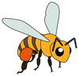](https://school.sedoc.ne.jp/member/modules/myalbum/photo.php?lid=13814&referpage=index)[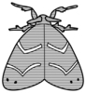](https://school.sedoc.ne.jp/member/modules/myalbum/photo.php?lid=13060&referpage=index)[00004723.jpg](https://school.sedoc.ne.jp/member/modules/myalbum/photo.php?lid=7178&referpage=index)